  Kontaktujte nás, pokud budete mít dotazy k projektu.
  Doporučujeme navštívit naše webové stránky v záložce Projekty najdete všechny závěrečné zprávy účastníků mobilit a další informace.
  Střední průmyslová škola elektrotechnická
  V Úžlabině 320
  Praha 10
  https://ucime-se-pro-praxi.webnode.cz/
   | Učíme se pro praxi  číslo projektu: 2018-1-CZ01-KA101-047440
  
  Učíme se pro praxi
  
  Střední průmyslová škola elektrotechnická, V Úžlabině 320, Praha 10
  Učíme se pro praxi
  číslo projektu: 2018-1-CZ01-KA101-047440

Obsah  O škole 1  Přehled aktivit 2  Job shadowing 3  Jazykové/metodické kurzy v zahraničí 4  Tipy a doporučení … jak na to 5 |  |  | Tipy a doporučení … jak na to  Příprava, realizace a hodnocení  Užitečné odkazy
  Přípravu projektu je důležité pořádně promyslet, aby jeho realizace mohla probíhat hladce. Co se nám osvědčilo?
  - určit stálé vedení projektu a jeho povinnosti,
  - pravidelné prezenční schůzky s vybranými účastníky mobilit,
  - možnosti sdílené platformy pro účastníky mobilit,
  - stanovit povinnosti pro účastníky v rámci přípravy i realizace projektu.
  https://www.elc-schools.com/about/elc-brighton (výborná jazyková škola, organizuje obecné i metodické kurzy pro učitele)
  http://www.international-study-programmes.org.uk/ (velké množství kurzů; ne všechny se ale otevřou z kapacitních důvodů; komunikace není promptní)
  www.easyjet.com (letecká doprava do Velké Británie)
  www.nationalexpress.com (návazná doprava ve Velké Británii)
  www.nationalexpress (návazná doprava ve Velké Británii)
 |  |  | 5

Jazykové/metodické kurzy v zahraničí  Všechny jazykové nebo metodické kurzy jsme směřovali do Velké Británie.  Na intenzivní jazykový kurz do Velké Británie jsme vyslali člena vedení školy. Cílem mobility bylo vylepšit komunikační dovednosti v anglickém jazyce.  Účastnice vycestovala na dva týdny do anglického Brightonu do jazykové školy E.L.C. S touto školou máme velmi dobré zkušenosti, určitě bychom ji doporučili. Škola pořádá nejen jazykové kurzy, ale i metodické kurzy pro učitele různého zaměření. Kromě výuky také organizuje ubytování v rodinách nebo studentské rezidenci nedaleko školy. V našem případě jsme využili studentské rezidence s pěší docházkou do školy.  Kurz dokázal naplnit očekávání účastníka i cíle projektu. Komunikační dovednosti se jednoznačně zlepšili, což bylo také doloženo certifikátem.  Mezi další aktivity patřil kurz metodiky C.L.I.L. a kurz kreativity ve výuce anglického jazyka.  Pro kurz kreativity ve výuce jsme vybrali stejnou jazykovou školu a destinaci jako pro intenzivní kurz, ale záměrně jiný termín i ubytování. Tentokrát jsme dali přednost ubytování v rodinách. Kurz byl intenzivní, ale pouze týdenní. Nicméně opět byl velice úspěšný a cíle projektu nám naplnil.  Pro kurz metodiky C.L.I.L jsme vybrali jinou vzdělávací agenturu i jinou destinaci v rámci Velké Británie. Výhodou kurzu bylo, že účastnice nejen dostala základní informace o metodě C.L.I.L., ale především dostala možnost navštívit několik škol a tím i možnost srovnání s naší školou. I tento kurz byl velice efektivní, nicméně vzdělávací agenturu bychom již tolik nedoporučili. Na poslední chvíli nám změnili destinaci konání kurzu i ubytování účastnice. |  |  | O škole  Obecné informace  Studijní programy
   | SPŠE V Úžlabině je státní střední průmyslová škola s tradicí ve vzdělávání v oblasti elektrotechniky a informačních technologií. Čtyřleté denní studium je určeno absolventům základních škol a žákům víceletých gymnázií. Je vhodné pro chlapce i dívky. Studium je zakončeno maturitní zkouškou.
    
   | Elektrotechnika  - Řídící systémy  - Inteligentní budovy  Informační technologie  - Programování  - Tvorba webových aplikací  - Herní grafika  - Kybernetická bezpečnost
    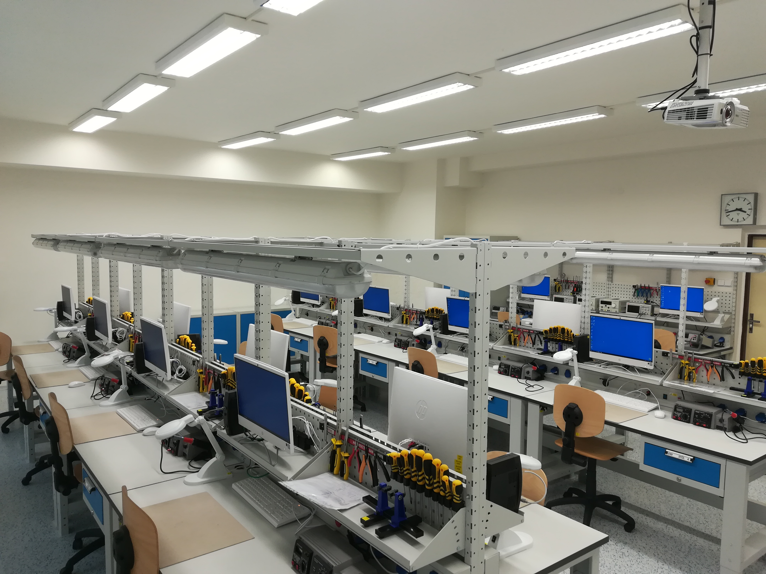
4 |  |  | 1

Přehled aktivit  Job shadowing – stínování  Job shadowing neboli stínování patří mezi velice zajímavé a přínosné mobility. Během této aktivity účastníci vycestují většinou do partnerské školy (není podmínkou) a navštěvují hodiny zahraničních kolegů/učitelů, sledují výuku, diskutují s učiteli i žáky.  Stínování v partnerské škole v německém Hamburku bylo naší první mobilitou v tomto projektu. Partnerská škola Berufliche Schule ITECH je stejného zaměření jako naše škola, takže tým učitelů odborných předmětů pro tuto mobilitu byl jasnou volbou.  Jazykové/metodické kurzy v zahraničí  Jazykové a metodické kurzy v zahraničí patří mezi typické mobility v rámci programu Erasmus+. Mezi oblíbené mobility patří metodické kurzy pro jazykáře nebo specificky zaměřené kurzy např. C.L.I.L.  Během jazykového nebo metodického kurzu se účastníci mohou seznámit s ostatními kolegy z evropských zemí, vyměnit si zkušenosti, ale také navázat budoucí spolupráci škol.  Naše škola využila jak jazykového kurzu, tak i metodických kurzů. Na mobilitu jsme vyslali celkem tři učitele.  . |  |  | Job shadowing
   | Stínování nebo výukový pobyt řadíme mezi nejlepší vzdělávací mobility pro učitele v rámci programu Erasmus+. Je žádoucí, aby účastníci takovéto mobility byli jazykově vybaveni, ale nemusí se jednat o plynulou znalost jazyka, stačí schopnost se domluvit.  Naše škola vyslala tým učitelů odborných předmětů na tuto mobilitu. V rámci zpětné vazby učitelé mobilitu velice ocenili. Možnost účastnit se výuky, pozorovat jiné metodické postupy učitelů, vidět vybavení školy, pohovořit s německými kolegy všichni považovali za klíčové a velice přínosné.  Dopravu do destinace jsme zvolili leteckou a ubytování tentokrát hotelového typu nedaleko školy. Mobilita trvala týden.  Pro samotnou mobilitu byla důležitá příprava a komunikace s partnerskou školou. V rámci přípravy projektu jsme v součinnosti s partnerskou školou zajištovali rozvrh pro účastníky i následný odpolední program.
    
2 |  |  | 3

